Додаток 3
до наказу Головного управління освіти і науки Полтавської обласної державної адміністрації
05. 03. 2012 р. № 110

Список
ректорів вищих навчальних закладів, на базі яких проводився Конкурс-захист, начальників відділів (управлінь) освіти райдержадміністрацій, міськвиконкомів, директорів шкіл, гімназій, ліцеїв, навчальних закладів області, директорів позашкільних, навчальних закладів обласного підпорядкування, нагороджених грамотами Головного управління освіти і науки Полтавської обласної державної адміністрації за активну роботу по підготовці та проведенню ІІ етапу Всеукраїнського конкурсу-захисту науково-дослідницьких робіт учнів-членів Полтавського територіального відділення Малої академії наук України

- Онищенко Володимир Олександрович, президент Полтавського територіального відділення Малої академії наук України, ректор Полтавського національного технічного університету імені Ю. В. Кондратюка, доктор економічних наук, професор;
- Степаненко Микола Іванович, ректор Полтавського національного педагогічного університету імені В. Г. Короленка, доктор філологічних наук, професор;
- Аранчій Валентина Іванівна, ректор Полтавської державної аграрної академії, кандидат економічних наук, професор;
- Ждан В’ячеслав Миколайович, ректор Вищого навчального закладу "Українська медична стоматологічна академія", доктор медичних наук, професор;
- Нестуля Олексій Олексійович, ректор Полтавського університету економіки і торгівлі, доктор історичних наук, професор;
- Дорохова Наталія Григорівна, начальник управління освіти виконавчого комітету Полтавської міської ради;
- Москалик Геннадій Федорович, начальник управління освіти виконавчого комітету Кременчуцької міської ради;
- Шошина Ірина Володимирівна, начальник відділу освіти виконавчого комітету Комсомольської міської ради;
- Дахно Юрій Петрович, начальник відділу освіти Зіньківської районної державної адміністрації;
- Сень Ольга Олексіївна, начальник відділу освіти Полтавської районної державної адміністрації;
- Костенко Мирослав Володимирович, начальник управління освіти виконавчого комітету Лубенської міської ради;
- Лідовий Ігор Григорович, начальник відділу освіти Гадяцької районної державної адміністрації;
- Лелюх Володимир Миколайович, начальник відділу освіти Пирятинської районної державної адміністрації;
- Гальченко Іван Васильович, директор Кременчуцького педагогічного училища імені А. С. Макаренка;
- Голуб Ганна Олексіївна, начальник відділу освіти Решетилівської районної державної адміністрації;
- Дуброва Володимир Іванович, директор обласного центру науково-технічної творчості учнівської молоді Полтавської обласної ради;
- Чернобель Надія Леонідівна, директор обласного центру естетичного виховання учнівської молоді Полтавської обласної ради;
- Бедніна Віталій Григорович, директор обласного еколого-натуралістичного центру учнівської молоді Полтавської обласної ради;
- Комісар Станіслав Вікторович, директор обласного центру туризму і краєзнавства учнівської молоді Полтавської обласної ради;
- Денисюк Дмитро Валерійович, директор позашкільного навчального закладу Полтавської обласної ради "Полтавська обласна Мала академія наук учнівської молоді";
- Шульга Валерій Іванович, директор обласного ліцею-інтернату для обдарованих дітей із сільської місцевості імені А.С. Макаренка;
- Тимошенко Василь Васильович, директор Полтавської спеціальної загальноосвітньої школи-інтернату №1 І-ІІІ ст. Полтавської обласної ради;
- Бавикіна Ольга Іванівна, директор Полтавської спеціальної загальноосвітньої школи-інтернату для глухих дітей І-ІІІ ст. Полтавської обласної ради;
- Кікоть Наталія Віталіївна, директор Полтавської гімназії №33 Полтавської міської ради;
- Піддубна Віра Василівна, директор Полтавського навчально-виховного об'єднання №14 Полтавської міської ради;
- Положишник Наталія Іванівна, директор Полтавської гімназії №31 Полтавської міської ради ;
- Мирошниченко Людмила Олексіївна, директор Полтавської гімназії №6 Полтавської міської ради ;
- Михайлик Любов Василівна, директор Кременчуцького ліцею №4 Кременчуцької міської ради;
- Бикова Наталія Олександрівна, директор Кременчуцького ліцею №11 Кременчуцької міської ради;
- Шиян Ольга Миколаївна, директор Кременчуцького ліцею №30 Кременчуцької міської ради;
- Полобок Лідія Василівна, директор Комсомольської гімназії ім. В.О. Ниж-ниченка Комсомольської міської ради;
- Тузікова Алла Миколаївна, директор Комсомольського НВК ім. Л.І. Буга-євської Комсомольської міської ради;
- Литус Лариса Валеріївна, директор Зіньківської спеціалізованої зага-льноосвітньої школи І-ІІІ ст. №2 Зіньківської районної ради;
- Кочергіна Світлана Олександрівна, директор Лубенської спеціалізованої школи І-ІІІ ст. №6 з поглибленим вивченням англійської мови Лубенської міської ради;
- Тютюнник Людмила Семенівна, директор Лубенської загальноосвітньої школи І-ІІІ ст. №1 Лубенської міської ради;
- Коробицька Світлана Едуардівна, директор Лубенської загальноосвітньої школи І-ІІІ ст. №4 Лубенської міської ради;
- Андрейщук Раїса Анатоліївна, директор Пирятинського ліцею Пирятинської районної державної адміністрації;
- Тягнирядно Тетяна Павлівна, директор Розсошенської гімназії Полтавської районної ради;
- Лавроненко Катерина Миколаївна, директор Тростянецької загальноосвітньої школи І-ІІІ ст. Полтавської районної ради;
- Діденко Надія Іванівна, директор Шишацької обласної гімназії-інтернату для обдарованих дітей Полтавської обласної ради.

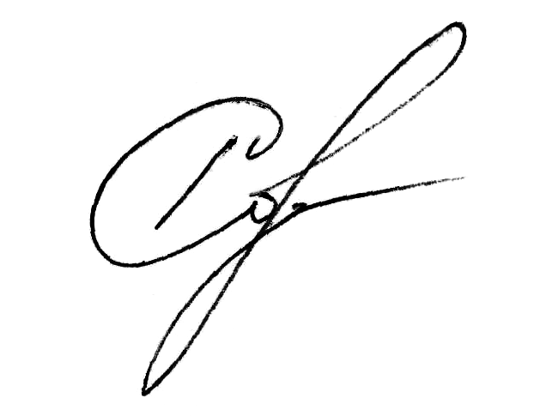
Заступник начальника
Головного управління
освіти і науки С. В. Горбаньова

Вик: Денисюк Д. В.

